

**Аналіз**

**здійснення судочинства**

**Вищим антикорупційним судом**

**у 2024 році**

**(як судом першої інстанції)**

Київ

2025

**ЗМІСТ**

|  |  |  |
| --- | --- | --- |
| 1 | Загальні обсяги процесуальної діяльності | 2 |
| 2 | Розгляд справ кримінального провадження | 5 |
| 2.1 | Рух справ та їх узагальнені характеристики. Присуджені стягнення | 5 |
| 2.2 | Відомості про кількість осіб, провадження щодо яких завершено та вироки щодо яких набрали законної сили. Призначені покарання | 7 |
| 2.2.1 | Кількість осіб, справи щодо яких розглянуто у 2024 році | 7 |
| 2.2.2 | Покарання засуджених, вироки щодо яких набрали законної сили у 2024 році | 8 |
| 3 | Розгляд процесуальних звернень, поданих в порядку здійснення судового контролю за дотриманням прав, свобод та інтересів осіб у кримінальному провадженні | 9 |
| 3.1 | Клопотання слідчого, дізнавача, прокурора та інших осіб на стадії досудового розслідування | 10 |
| 3.2 | Скарги на рішення, дії чи бездіяльність слідчого, дізнавача, прокурора під час досудового розслідування | 12 |
| 3.3 | Заяви про відвід | 13 |
| 4 | Розгляд заяв про перегляд судових рішень у кримінальних провадженнях за нововиявленими й виключними обставинами | 14 |
| 5 | Провадження у цивільних справах за позовами про визнання необґрунтованими активів та їх стягнення в дохід держави | 14 |
| 6 | Провадження в адміністративних справах про застосування санкції, передбаченої пунктом 1-1 частини першої статті 4 Закону України «Про санкції» | 15 |
| 7 | Статистика окремих заходів щодо забезпечення розгляду справ | 15 |
| 8 | Аналітичні індикатори моніторингу діяльності суду | 17 |
| 9 | Висновки | 21 |

**1. Загальні обсяги процесуальної діяльності**

У 2024 році ВАКС як суд першої інстанції здійснював судочинство у кримінальних провадженнях щодо кримінальних правопорушень, віднесених до його юрисдикції (підсудності) та в порядку судового контролю за дотриманням прав, свобод та інтересів осіб у таких кримінальних провадженнях, у справах про визнання необґрунтованими активів та їх стягнення в дохід держави в порядку цивільного судочинства, у справах про застосування санкції, передбаченої пунктом 1-1 частини першої статті 4 Закону України «Про санкції», у порядку адміністративного судочинства, у складі 26 суддів.

У звітному періоді у провадженні ВАКС перебувало 11 766 справ і матеріалів, а саме:

* 375 кримінальних проваджень (3 % загального обсягу справ і матеріалів суду);
* 11300 клопотань, скарг, заяв під час досудового розслідування кримінальних проваджень (96 %);
* 10 заяв про перегляд судових рішень за нововиявленими та виключними обставинами (у кримінальному провадженні);
* 17 клопотань, заяв, подань у порядку виконання судових рішень (15 – у кримінальному провадженні, 2 – у цивільному);
* 16 позовних заяв про визнання необґрунтованими активів та їх стягнення в дохід держави;
* 5 заяв про відвід судді в адміністративному провадженні;
* 7 заяв про забезпечення доказів, позову до подання позовної заяви (у цивільному провадженні);
* 3 скарги на дії або бездіяльність державної виконавчої служби, приватного виконавця (у цивільному провадженні).

Надійшло до ВАКС у звітному періоді 11406 справ і матеріалів, з яких:

* 122 кримінальних провадження (1 % загального обсягу надходження справ і матеріалів до суду);
* 11205 клопотань, скарг, заяв під час досудового розслідування (98 %);
* 27 позовних заяв про застосування санкції, передбаченої пунктом 1-1 частини першої статті 4 Закону України «Про санкції»;
* 8 заяв про перегляд судових рішень за нововиявленими та виключними обставинами (у кримінальному провадженні);
* 17 клопотань у порядку виконання судових рішень (15 – у кримінальному провадженні, 2 – у цивільному);
* 12 позовних заяв про визнання необґрунтованими активів та їх стягнення в дохід держави;
* 5 заяв про відвід судді в адміністративному провадженні;
* 7 заяв про забезпечення позову до подання позовної заяви (у цивільному провадженні);
* 3 скарги на дії або бездіяльність державної виконавчої служби, приватного виконавця (у цивільному провадженні).

Загальний показник надходження справ і матеріалів до ВАКС у порівнянні з 2023 роком (11024) збільшився на 382 одиниці або на 3 %.

Детально про кількість справ та матеріалів, що надійшли на розгляд ВАКС у 2023 та 2024 роках, відображено у гістограмі 1.

**Гістограма 1**

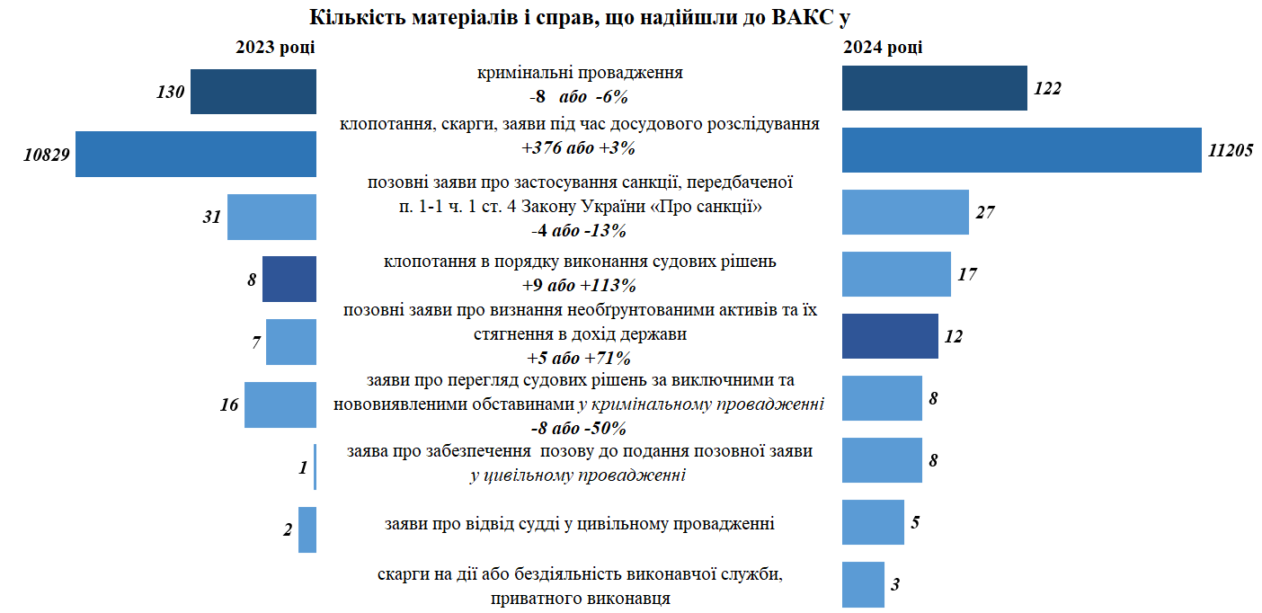

Кількість проваджень, розгляд яких завершено у 2024 році, становить 11 315. Частка розглянутих у звітному періоді справ і матеріалів становить 96 % тих, що перебували у провадженні ВАКС. Найбільшу їх частину складають клопотання, скарги, заяви, подані під час досудового розслідування кримінальних проваджень – 11 153 або 99 % усіх розглянутих справ та матеріалів. Кількість кримінальних проваджень, розгляд яких завершено, становить 88, інших розглянутих проваджень – 74.

Інформацію про розгляд ВАКС у 2024 році справ та матеріалів за видами судових рішень відображено у схемі 1.

**Схема 1**

|  |  |  |  |  |  |  |  |  |  |  |  |
| --- | --- | --- | --- | --- | --- | --- | --- | --- | --- | --- | --- |
| **Закінчено розгляд справ і матеріалів** | | | | | | | | | | | |
|  | | **11315** | | | | | |  | | | |
| закінчено провадження без розгляду по суті вимог  (повернуто, відмовлено у відкритті провадження, залишено без розгляду, закрито провадження, інше)  **1406** *12%* |  | | із постановленням вироку/ розглянуто по суті вимог, заявлених у зверненні  **9909**  *88%* | | | | | | | | |
|  | |  |  |  | | | |  | |  |
|  | | із  постановленням вироку/ вирішенням питання, заявленого у клопотанні (поданні)  **79**  *1%* | | |  | із задоволенням заявлених вимог  **7596**  *77%* | |  | з  відмовою у задоволенні вимог звернення  **2191**  *22%* | |

Розглянуті ВАКС у порядку кримінального судочинства провадження у 2024 році становлять 99 % загальної кількості розглянутих ВАКС справ і матеріалів, які розподіляються так:

* 88 кримінальних проваджень (1 % загального обсягу надходження справ і матеріалів до суду);
* 9326 клопотань слідчого, дізнавача, прокурора та інших осіб (82 %);
* 1580 скарг на дії, рішення чи бездіяльність слідчого, дізнавача, прокурора та інших осіб під час досудового розслідування (14 %);
* 247 заяв про відвід під час досудового розслідування (2 %);
* 27 позовних заяв про застосування санкції, передбаченої пунктом 1-1 частини першої статті 4 Закону України «Про санкції»;
* 10 заяв про перегляд судових рішень за нововиявленими та виключними обставинами (у кримінальних провадженнях);
* 14 клопотань в порядку виконання судових рішень (12 – у кримінальному провадженні, 2 – у цивільному);
* 8 позовних заяв про визнання необґрунтованими активів та їх стягнення в дохід держави;
* 5 заяв про відвід судді в адміністративному провадженні;
* 7 заяв про забезпечення позову до подання позовної заяви (у цивільному провадженні);
* 3 скарги на дії або бездіяльність державної виконавчої служби, приватного виконавця (у цивільному провадженні).

Загальний показник розгляду справ і матеріалів у 2024 році (11315) порівняно з показником 2023 року (10990) збільшився на 325 одиниць або на 3 %.

Детальна інформація про динаміку розгляду процесуальних звернень викладено в наступних розділах цього аналізу.

Кількість справ і матеріалів, що залишились нерозглянутими у звітному періоді, становить 451, що становить 4 % проваджень, що перебували на розгляді ВАКС. За видами процесуальних звернень цей показник розподіляється наступним чином:

* 287 кримінальних проваджень (64 % загальної кількості справ і матеріалів, що залишились нерозглянутими ВАКС на кінець звітного періоду);
* 106 клопотань слідчих, дізнавачів, прокурорів, інших осіб під час досудового розслідування (24 % усього залишку);
* 38 скарг на рішення, дії чи бездіяльність слідчих, дізнавачів, прокурорів під час досудового розслідування (8 %);
* 3 заяви про відвід під час досудового розслідування;
* 6 позовних заяв про застосування санкції, передбаченої пунктом 1-1 частини першої статті 4 Закону України «Про санкції» (1 %);
* 8 позовних заяв про визнання необґрунтованими активів та їх стягнення в дохід держави (2 %);
* 3 клопотання в порядку виконання судових рішень у кримінальному провадженні (1 %).

Частина справ і матеріалів, розгляд яких не закінчено у 2024 році (451), у порівнянні з 2023 роком (367) збільшилась із 3 % до 4 % усіх проваджень, що перебували на розгляді суду.

Варто зазначити, що збільшення залишку спостерігається на фоні пропорційного зростання показників надходження (+3,46 %) справ і матеріалів на суддю у 2024 році та їх розгляду суддею (+2,96 %).

Середні показники надходження справ і матеріалів та їх розгляду суддею ВАКС відображено у гістограмі 2.

**Гістограма 2**

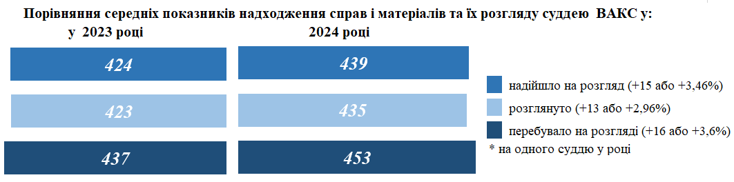

**2. Розгляд справ кримінального провадження**

**2.1. Рух справ та їх узагальнені характеристики. Присуджені стягнення**

У 2024 році на розгляді ВАКС перебувало 375 кримінальних провадження стосовно 886 осіб, 373 з яких – провадження за обвинувальними актами,  
2 – за клопотаннями про звільнення від кримінальної відповідальності. 122 із цих проваджень стосовно 233 осіб надійшли до суду у звітному періоді.

За видами кримінальних правопорушень кримінальні провадження, що перебували на розгляді ВАКС, розподіляються так:

* 4 – щодо кримінальних правопорушень проти основ національної безпеки України (1 % загальної кількості кримінальних проваджень, що перебували на розгляді у звітному періоді);
* 115 – проти власності (31 %);
* 38 – у сфері господарської діяльності (10 %);
* 5 – проти громадської безпеки (1 %);
* 212 – у сфері службової діяльності та професійної діяльності, пов’язаної з наданням публічних послуг (57 %)%
* 1 – проти правосуддя.

Більшість проваджень, розгляд яких здійснювався ВАКС у 2024 році, класифікуються як тяжкі й особливо тяжкі. Кількість проваджень щодо злочинів таких ступенів тяжкості у звітному періоді становила 360 або 96 % усіх справ суду. Кількість осіб, які обвинувачуються у вчиненні тяжких і особливо тяжких злочинів – 854 або 96 % усіх обвинувачених у кримінальних провадженнях ВАКС.

У провадженні ВАКС у звітному періоді перебувало 97 справ стосовно 112 осіб, до яких застосовується особливий порядок кримінального провадження (стаття 480 КПК України).

16 травня 2024 року набрали чинності зміни до статті 31 Кримінального процесуального кодексу України, згідно з якими кримінальне провадження в суді першої інстанції здійснюється суддею одноособово, крім випадків, передбачених частинами другою, третьою цієї статті.

У період з 16 травня 2024 року по 31 грудня 2024 року на розгляд ВАКС надійшло 79 кримінальних проваджень з обвинувальними актами, детальна інформація щодо яких, викладена у таблиці 1.

**Таблиця 1**



У звітному періоді 2024 року ВАКС завершено 88 кримінальних проваджень (23 % тих, що перебували на розгляді) щодо 137 осіб. За результатами розгляду цих справ судом ухвалено:

* 77 вироків, що становить 88 % всіх судових рішень, ухвалених за результатами розгляду кримінальних проваджень (68 обвинувальних стосовно 112 осіб та 9 виправдувальних стосовно 10 осіб);
* 9 ухвал про закриття кримінального провадження (10 %);
* 2 ухвали про вирішення клопотань прокурора про звільнення від кримінальної відповідальності (2 %).

Детальну інформацію про кількість кримінальних проваджень, розгляд яких ВАКС закінчено у 2024 році, за видами кримінальних правопорушень відображено у діаграмі 1.

**Діаграма 1**

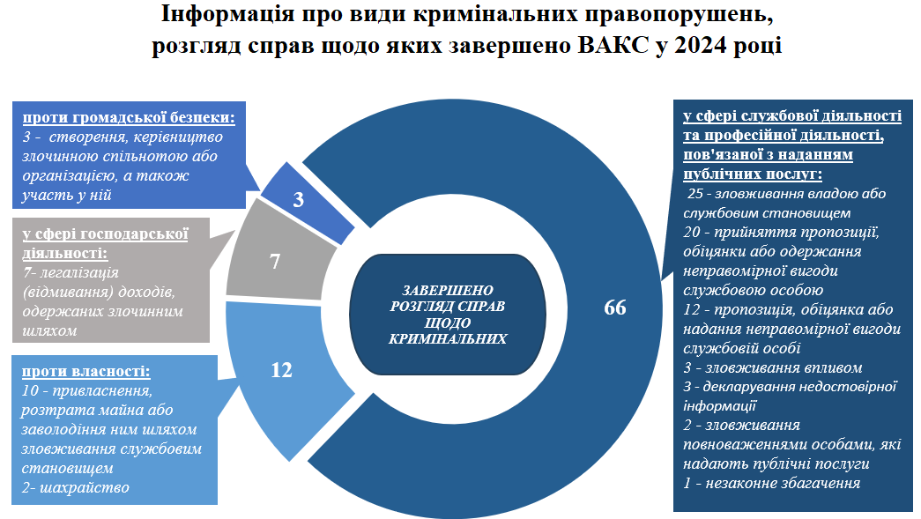

Кількість кримінальних проваджень, розгляд яких завершено упродовж 2024 року (88) порівняно із 2023 роком (84) збільшилась на 4 або на 5 %. Серед завершених розглядом частка проваджень, розглянутих із ухваленням вироку (77), складає 88 %. Кількість ухвалених у 2024 році вироків (77) збільшилась у порівнянні з попереднім роком – на 12 судових рішень або на 18 %.

У 2024 році суддями ВАКС одноособово ухвалено 18 обвинувальних вироків, 17 із них – на підставі угод про визнання винуватості.

У 2024 році кількість судових рішень про закриття кримінального провадження (9) зменшилась порівняно із показником 2023 року (13). Причинами закриття провадження у 2024 році стали: закінчення строків давності (3 судових рішення), відмова прокурора від підтримання державного обвинувачення (2 судових рішення), смерть обвинуваченого (4 судових рішення).

Детальну інформацію щодо результатів розгляду кримінальних проваджень у 2024 році у порівнянні з 2023 роком відображено в гістограмі 3.

**Гістограма 3**

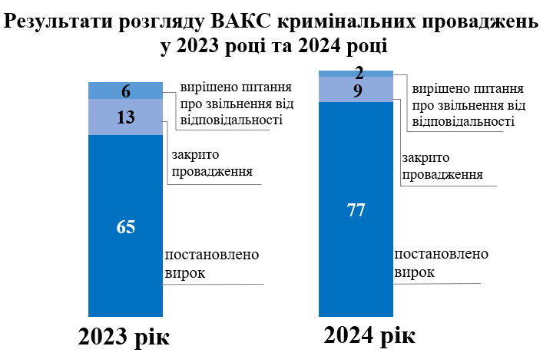

Згідно з вироками ВАКС, ухваленими упродовж 2024 року, присуджено до стягнення коштів на відшкодування шкоди, завданої кримінальними правопорушеннями, на загальну суму 776 093 666 гривень.

На підставі вироків ВАКС у 2024 році на підвищення обороноздатності України спрямовано грошових коштів на загальну суму 86 073 816 гривень, за напрямком освіти і науки: відбудову шкіл, налаштування бомбосховищ та генераторів, щоб зробити освітнє середовище безпечнішим для українських дітей – на загальну суму 5 502 200 гривень.

Станом на 01 січня 2025 року в провадженні ВАКС перебувало 287 кримінальних проваджень стосовно 749 осіб.

**2.2. Відомості про кількість осіб, провадження щодо яких завершено, та вироки щодо яких набрали законної сили. Призначені покарання**

***2.2.1. Кількість осіб, справи щодо яких розглянуто у 2024 році***

Упродовж 2024 року ВАКС розглянуто 88 кримінальних проваджень стосовно 137 осіб.

За кількістю осіб розглянуті у 2024 році кримінальні провадження розподіляються так:

* 112 осіб визнано винуватими у скоєнні кримінальних правопорушень та засуджено, що становить 82 % усіх осіб, щодо яких ВАКС закінчено кримінальні провадження;
* 10 осіб визнано невинуватими й виправдано (7 %);
* щодо 13 осіб кримінальне провадження закрито (10 %);
* щодо 2 осіб вирішено питання про звільнення від кримінальної відповідальності (1 %).

Із числа осіб, кримінальні провадження стосовно яких закрито у 2024 році (13), найбільшу кількість складають особи, справи щодо яких закрито у зв’язку з закінченням строків давності (6 обвинувачених або 46 % осіб, справи щодо яких закрито). Провадження стосовно 4 осіб (31 %) закрито у зв’язку зі смертю; стосовно 3 осіб (23 %) – у зв’язку з відмовою прокурора від підтримання обвинувачення у суді.

Підставою звернення прокурорів до ВАКС у 2024 році із поданнями про звільнення 2 осіб, що підозрюються у скоєнні кримінальних правопорушень, від кримінальної відповідальності було закінчення строків давності. За результатами розгляду зазначених подань 1 особу звільнено від кримінальної відповідальності та закрито кримінальне провадження, у задоволенні 1 подання відмовлено.

Серед осіб, стосовно яких у 2024 році ВАКС ухвалено вироки, 92% (112 осіб) визнано винуватими у вчиненні інкримінованих їм кримінальних правопорушень та засуджено, 8 % (10 осіб) – виправдано.

Згідно з вироками, ухваленими у 2024 році, до 46 осіб застосовано конфіскацію майна або його частини як додаткове покарання. У 12 кримінальних провадженнях прийнято рішення про застосування спеціальної конфіскації – примусового безоплатного вилучення у власність держави грошей, цінностей та іншого майна у випадках, встановлених статтею 96-2 КК України (конфісковано коштів у національній та іноземній валютах на суму, еквівалентну 158 871 735,95 гривень, та інше майно).

***2.2.2. Покарання засуджених, вироки щодо яких набрали законної сили у 2024 році***

Упродовж 2024 року набрали законної сили вироки щодо 79 засуджених та 3 виправданих осіб.

Із числа засуджених:

* 20 осіб засуджено до позбавлення волі;
* до 10 осіб застосовано основне покарання у виді штрафу;
* 47 осіб звільнено від відбування покарання з випробуванням;
* 2 осіб звільнено від покарання з інших підстав.

За вироками, що набрали законної сили, основне покарання у виді позбавлення волі на строк до 5 років призначено 4 особам або у 20 % випадків засудження до позбавлення волі, на строк від 5 до 10 років – 13 особам або у 65 % випадків, на строк віл 10 до 15 років – 3 особам або у 15 % випадків.

Крім цього, згідно з вироками ВАКС, що набрали законної сили у 2024 році, до засуджених застосовано додаткові покарання:

* до 54 осіб – позбавлення права обіймати певні посади або займатися певною діяльністю;
* до 26 осіб – штраф;
* до 21 особи – конфіскацію майна;
* 1 особу позбавлено військового, спеціального звання, рангу, чину або кваліфікаційного класу.

За вироками, що набрали законної сили у 2024 році, до майна 6 осіб застосовано спеціальну конфіскацію – вилучено грошових коштів на загальну суму 105 255 168,59 гривень та іншого майна (грошову оцінку в судовому рішенні не надано).

Інформацію про заняття засуджених, вироки щодо яких набрали законної сили у 2024 році, на час вчинення ними кримінальних правопорушень відображено у діаграмі 2.

**Діаграма 2**

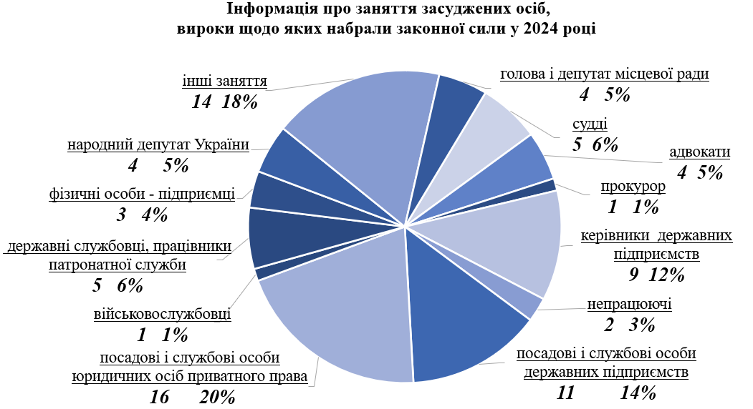

За ступенем тяжкості вчинених кримінальних правопорушень особи, щодо яких вироки набрали законної сили у 2024 році, розподілились наступним чином:

* 7 осіб або 9 % вчинили нетяжкі злочини;
* 40 осіб або 51 % вчинили тяжкі злочини;
* 32 осіб або 40 % вчинили особливо тяжкі злочини.

**3. Розгляд процесуальних звернень, поданих в порядку здійснення судового контролю за дотриманням прав, свобод та інтересів осіб у кримінальному провадженні**

На розгляді ВАКС у 2024 році перебувало 11300 клопотань, скарг та заяв, поданих на стадії досудового розслідування кримінальних проваджень. Безпосередньо у звітному періоді до суду надійшло 11025 таких матеріалів.

За видами зазначені процесуальні звернення, що перебували у провадженні суду у звітному періоді, розподіляються так: 9432 – клопотання слідчих, дізнавачів, прокурорів, інших осіб під час досудового розслідування (84 % проваджень за клопотаннями, скаргами, заявами), 1618 – скарги на рішення, дії чи бездіяльність слідчих, дізнавачів, прокурорів під час досудового розслідування (14 %), 250 – заяви про відвід під час досудового розслідування (2 %).

Кількість проваджень за клопотаннями, скаргами, заявами, розгляд яких завершено у 2024 році, становить 11153, або 99 % загальної кількості таких матеріалів, що перебували на розгляді ВАКС. За результатами розгляду зазначених процесуальних звернень:

* 9764 проваджень закінчено розглядом по суті вимог звернення (88 % завершених);
* 457 звернень повернуто заявникам (4 %);
* у 932 справах ухвалено інші рішення (8 %).

Станом на 01 січня 2025 року залишок незавершених проваджень за клопотаннями, скаргами, заявами становить 147 або 1 % таких звернень, що перебували на розгляді в суді у звітному періоді.

Інформацію щодо основних показників здійснення судочинства слідчими суддями ВАКС у 2024 році та у 2023 році відображено у гістограмі 4.

**Гістограма 4**

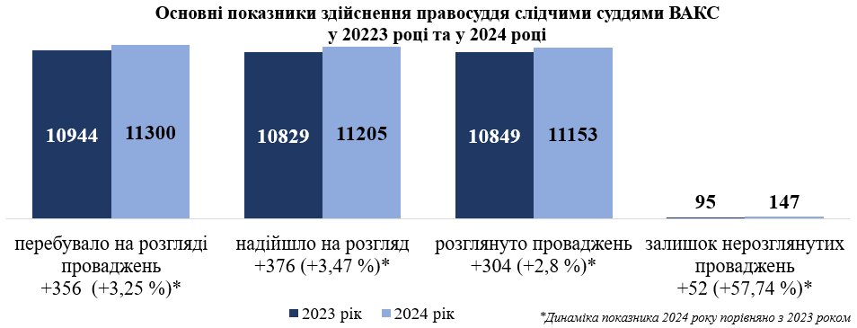

Із наведених у гістограмі показників вбачається збереження у 2024 році високих показників надходження клопотань, скарг, заяв у порядку здійснення судового контролю за дотриманням прав, свобод та інтересів осіб у кримінальному провадженні та їх оперативного розгляду.

**3.1.** **Клопотання слідчого, дізнавача, прокурора та інших осіб на стадії досудового розслідування**

У 2024 році на розгляд слідчих суддів ВАКС надійшло 9372 клопотання під час досудового розслідування. Із урахуванням залишку попереднього звітного періоду всього у провадженні суду перебувало 9432 клопотання слідчого, дізнавача, прокурора та інших осіб.

У звітному періоді слідчі судді ВАКС розглянули 9326 клопотання (99 % тих, що перебували на розгляді).

Детальну інформацію щодо структури клопотань, розглянутих ВАКС у 2024 році, за категоріями наведено в діаграмі 3.

**Діаграма 3**

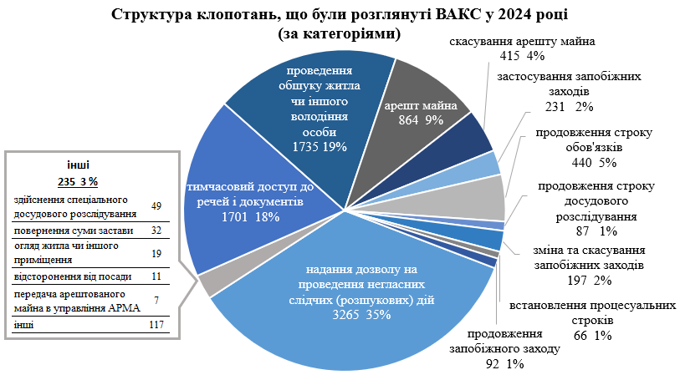

Структуру результатів розгляду клопотань за видами судових рішень наведено у схемі 2.

**Схема 2**

Порівнюючи кількість клопотань досудового розслідування, що надійшли на розгляд у 2024 (9372) та у 2023 роках (9060), спостерігаємо незначне збільшення на 312 одиниць або на 3 %. Загалом у поточному звітному періоді зберігаються минулорічні темпи надходження матеріалів цієї категорії, водночас можна констатувати й високі показники їх розгляду.

Станом на кінець звітного періоду нерозглянутими залишилися 106 клопотань, або 1 % загальної кількості клопотань, що перебували на розгляді ВАКС.

**3.2. Скарги на рішення, дії чи бездіяльність слідчого, дізнавача, прокурора під час досудового розслідування**

У 2024 році на розгляді слідчих суддів ВАКС перебувало 1618 скарг, поданих учасниками кримінального провадження на стадії досудового розслідування, з яких 1585 надійшли у звітному періоді.

У 2024 році закінчено розгляд 1580 проваджень за скаргами, що становить 98 % процесуальних звернень такого виду, які перебували на розгляді в суді.

Детальну інформацію про структуру розглянутих ВАКС скарг за категоріями подано в діаграмі 4.

**Діаграма 4**

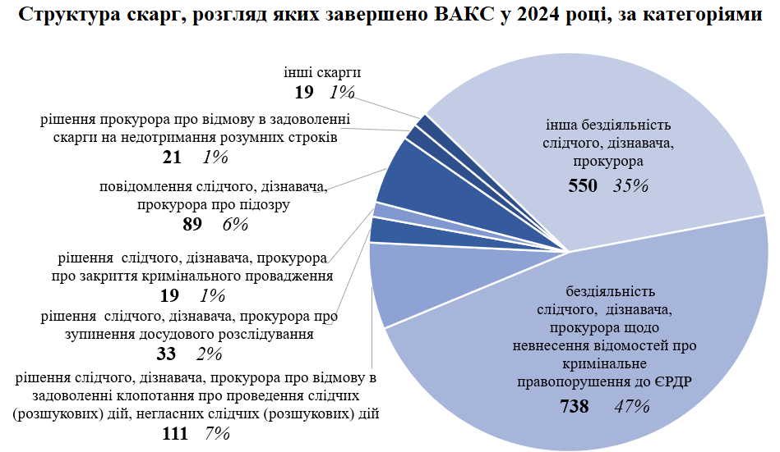

Загальна структура скарг, розгляд яких здійснюється у ВАКС, у 2024 році не зазнала значних змін у порівнянні із 2023 роком: найбільшу їх частину складають скарги на бездіяльність слідчого, дізнавача, прокурора (82 % усіх звернень цього виду). Серед скарг на бездіяльність у 57% оскаржено бездіяльність, що полягає у невнесенні відомостей про кримінальне правопорушення до Єдиного реєстру досудових розслідувань після отримання заяви чи повідомлення про кримінальне правопорушення.

Дещо зазнали змін показники розгляду інших категорій скарг. Так, кількість розглянутих скарг:

* на рішення прокурора про відмову у задоволенні скарги на недотримання розумних строків під час досудового розслідування збільшилась у 2,5 рази, з 9 у 2023 році до 21 у 2024 році;
* на рішення прокурора, слідчого, дізнавача про відмову у визнанні потерпілим зменшилась у 8 разів, з 25 до 3.

Структуру судових рішень, ухвалених слідчими суддями ВАКС за результатами розгляду скарг, наведено у схемі 3.

**Схема 3**

Із наведеного у схемі вбачається, що слідчими суддями у 2024 році відмовлено у задоволенні 79 % скарг із числа розглянутих по суті. Кожну сьому скаргу ВАКС повернуто заявникам.

Порівняння основних показників руху скарг у 2023 та 2024 році відображено у гістограмі 4.

**Гістограма 5**

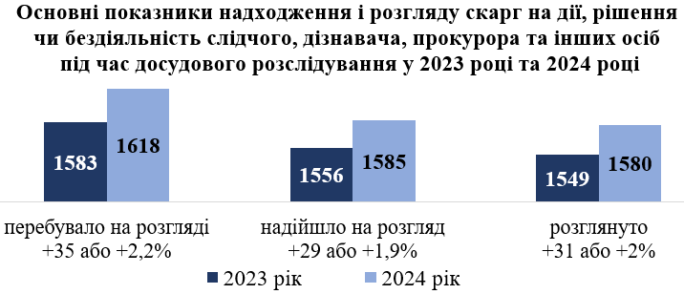

Станом на кінець звітного періоду нерозглянутими залишилися 38 скарг або 2 % загальної кількості скарг, що перебували на розгляді ВАКС.

* 1. **Заяви про відвід**

У 2024 році на розгляді ВАКС перебувало 250 заяв про відвід слідчого судді та інших учасників процесу, 247 з яких надійшли у звітному періоді.

Так, на розгляді слідчих суддів перебувало:

* 247 заяв про відвід (самовідвід) слідчого судді (99 % заяв про відводи, що перебували на розгляді ВАКС);
* 3 заяви про відвід інших учасників (1 %).

У досліджуваному періоді закінчено розгляд 248 заяв про відвід (99 % таких звернень, що перебували на розгляді). Задоволенням вимог заяв про відвід (самовідвід) слідчого судді закінчився розгляд 47 заяв: 40 заяв про самовідвід слідчого судді, 7 – про відвід слідчого судді.

У задоволенні вимог 183 заяв про відвід (самовідвід) відмовлено. Частка заяв, залишених без задоволення, складає 80 % розглянутих по суті, є значною та свідчить про невмотивованість заявлених учасниками кримінального провадження відводів (самовідводів).

Детальну інформацію про надходження та розгляд заяв про відвід відображено в таблиці 2.

**Таблиця 2**

|  |  |  |  |  |  |  |  |
| --- | --- | --- | --- | --- | --- | --- | --- |
| **Перебувало на розгляді** | | **Надійшло у звітному періоді** | | **Завершено розгляд** | | **Залишок** | |
| 2023 рік | 2024 рік | 2023 рік | 2024 рік | 2023 рік | 2024 рік | 2023 рік | 2024 рік |
| **220** | **250** | **213** | **248** | **218** | **247** | **2** | **3** |
| *+30 або +14 %* | | *+35 або +16 %* | | *+29 або на +13 %* | | *+1 або на +50 %* | |

Нерозглянутими станом на 01 січня 2025 року залишалися 3 заяви про відвід.

1. **Розгляд заяв про перегляд судових рішень за нововиявленими та виключними обставинами**

У 2024 році на розгляді ВАКС перебувало:

* 9 заяв про перегляд судових рішень у кримінальних провадженнях за нововиявленими обставинами;
* 1 заява про перегляд судового рішення у кримінальному провадженні за виключними обставинами.

Кількість звернень цієї категорії, що надійшли до суду у 2024 році (8), удвоє зменшилась порівняно із аналогічним показником 2023 року (16).

Розгляд 4 заяв про перегляд судових рішень за нововиявленими та виключними обставинами завершено поверненням їх заявнику, 6 заяв про перегляд судового рішення за нововиявленими обставинами розглянуто по суті вимог із відмовою в їх задоволенні.

1. **Провадження у цивільних справах за позовами про визнання необґрунтованими активів та їх стягнення в дохід держави**

У 2024 році від прокурорів Спеціалізованої антикорупційної прокуратури на розгляд ВАКС надійшло 12 позовних заяв про визнання необґрунтованими активів та їх стягнення в дохід держави, що більше, ніж у 2023 році (7), на 5 одиниць або на 71 %.

У цивільних провадженнях упродовж 2024 року ухвалено 8 судових рішень, що у 2,5 разів більше, ніж у 2023 році (3). За результатами розгляду заяв вимоги усіх задоволено (у тому числі частково) та стягнуто до Державного бюджету України необґрунтовані активи на загальну суму 18 281 795 гривень, 314 доларів США, 2 квартири, машиномісце, житловий будинок, транспортний засіб, 6 земельних ділянок.

Станом на кінець звітного періоду у провадженні суду перебували 8 цивільних справ.

1. **Провадження в адміністративних справах про застосування санкції, передбаченої пунктом 1-1 частини першої статті 4 Закону України «Про санкції»**

В адміністративних справах за позовами про застосування санкції, передбаченої пунктом 1-1 частини першої статті 4 Закону України «Про санкції», ВАКС стягує у дохід держави активи, що належать фізичним або юридичним особам, які своїми діями створили суттєву загрозу національній безпеці, суверенітету чи територіальній цілісності України (у тому числі шляхом збройної агресії чи терористичної діяльності) та/або сприяли вчиненню таких дій іншими особами. Зазначену санкцію ВАКС застосовує щодо майна (активів), яке безпосередньо або через афілійованих осіб належить резидентам держави-агресора – російської федерації.

У 2024 році від Міністерства юстиції України на розгляд ВАКС надійшло 27 адміністративних позовів про застосування санкції, передбаченої пунктом 1-1 частини першої статті 4 Закону України «Про санкції». Показник надходження адміністративних справ у 2024 році зменшився порівняно із показником 2023 року (31) на 4 одиниці або на 13 %. З урахуванням позовів, розгляд яких не завершено у попередньому році, на розгляді ВАКС у 2024 році перебували 33 адміністративні позовні заяви.

Розгляд 27 позовів завершено у поточному звітному періоді повним або частковим задоволенням позовних вимог.

Згідно із ухваленими у 2024 році судовими рішеннями в адміністративних справах стягнуто в дохід держави об’єкти нерухомості, грошові кошти, акції, частки в статутних капіталах юридичних осіб, інше майно, зокрема:

* будинки і квартири – 35 об’єктів загальною площею майже 4900 кв.м.;
* земельні ділянки – 35 об’єктів загальною площею понад 63 га;
* транспортні засоби – 24 об’єкта;
* нежитлові приміщення – 11 об’єктів загальною площею понад 4800 кв.м;
* грошові кошти на рахунках у фінансових установах на суму майже 253 млн. гривень, майже 236 млн. доларів США, 345 тис. євро, майже 35 тис. російських рублів.

Станом на 01 січня 2025 року ВАКС продовжувався розгляд 6 позовних заяв у порядку адміністративного судочинства.

1. **Статистика окремих заходів щодо забезпечення розгляду справ**

Для забезпечення розгляду судових справ, що перебували в провадженні ВАКС у 2024 році, призначено 15716 судових засідань, зокрема:

- 10318 – для розгляду клопотань, скарг, заяв під час досудового розслідування;

- 4876 –у кримінальних провадженнях;

- 95 – для розгляду позовів цивільного провадження;

- 196 – для розгляду позовів адміністративного провадження;

- 196 – для розгляду інших процесуальних звернень.

Порівняння кількості судових засідань, призначених у 2023 (15203) та 2024 (15716) роках, показує незначні зміни цих показників – зростання на 3,4 %. Можливо припустити, що збільшення кількості призначених судових засідань серед іншого сприяло зростанню кількості розглянутих ВАКС судових справ (+3 %).

Під час розгляду 4793 судових справ здійснювалося фіксування судового процесу технічними засобами, у 386 справах – застосовано режим відеоконференції.

Під час розгляду кримінальних і цивільних проваджень судом ухвалено 54 судових рішення щодо вжиття заходів для підвищення оперативності розгляду справ, зокрема, щодо приводу учасників процесів, зміни запобіжного заходу, накладення грошових стягнень та штрафів, тощо.

Середня тривалість судових проваджень, розглянутих у 2024 році, становить:

* 618 днів – справ кримінального провадження;
* 5 днів – справ досудового розслідування;
* 66 днів – справ цивільного судочинства;
* 56 днів – справ адміністративного судочинства.

1. **Аналітичні індикатори моніторингу діяльності суду**

ВАКС здійснює дослідження стану розгляду справ, відповідно до рекомендацій SATURN щодо судового управління часом (четвертий перегляд від 09 грудня 2021 року № 13) Європейської комісії з ефективності правосуддя (CEPEJ) та обраховує аналітичні індикатори моніторингу діяльності суду.

Детальну інформацію про порівняння показників моніторингу діяльності суду у 2023-2024 роках викладено в таблицях 3–8.

Коефіцієнт розгляду – співвідношення кількості розглянутих проваджень до кількості проваджень, що перебували на розгляді:

**Таблиця 3**



Коефіцієнт оформлення (розкриття, ефективності) – співвідношення кількості розглянутих проваджень до кількості проваджень, що надійшли на розгляд:

**Таблиця 4**



Коефіцієнт обороту справ – співвідношення кількості розглянутих проваджень до кількості проваджень, розгляд яких не завершено на кінець звітного періоду:

**Таблиця 5**



Загальний індекс нерозглянутих проваджень (коефіцієнт відставання) – різниця між кількістю проваджень, розгляд яких не завершено на початок звітного періоду, та кількістю проваджень, розглянутих у поточному звітному періоді:

**Таблиця 6**



Коефіцієнт вирішення (час утилізації) – показник кількості днів, необхідних для вирішення певного виду справ (співвідношення числа 365 до коефіцієнта оборотності):

**Таблиця 7**



Коефіцієнт навантаження на суддю станом на кінець періоду – співвідношення кількості незавершених проваджень станом на кінець звітного періоду до кількості суддів, якими здійснюється розгляд відповідного виду матеріалів і справ:

**Таблиця 8**



Варто зазначити, що аналіз наведених даних надає можливість оцінити якісні та кількісні показники роботи ВАКС, однак не може вплинути на строки розгляду кримінальних проваджень в умовах постійного зростання навантаження на суддів.

1. **Висновки**

За підсумками процесуальної діяльності ВАКС у 2024 році спостерігається збереження стабільно високого рівня надходження до суду справ і матеріалів та їх розгляду: ВАКС розглянуто понад 11 тисяч справ і матеріалів, зокрема, завершено розгляд 88 кримінальних проваджень та 11153 клопотань, скарг та заяв досудового розслідування, 8 позовних заяв у порядку цивільного судочинства і 27 – в порядку адміністративного судочинства.

На фоні росту показників надходження до ВАКС справ і матеріалів протягом 2023-2024 років збільшується також і кількість кримінальних проваджень, які залишаються нерозглянутими, крім цього, зростають строки розгляду справ. Так, нерозглянутими на кінець 2024 року залишалися 287 кримінальних проваджень стосовно 749 осіб (станом на 31.12.2023 року ці показники становили 260 справ стосовно 663 осіб). Тривалість розгляду ВАКС кримінальних проваджень зросла із 455 днів у 2023 році до 618 днів у 2024 році.

Очікується, що покращення динаміки розгляду справ та скорочення строків їх розгляду відбуватиметься зі збільшенням чисельності суддів ВАКС. Процедура конкурсного відбору на зайняття нових вакантних посад суддів ВАКС триває з березня 2024 року і на кінець року не завершена.

Окрім збільшення чисельності суддів, позитивний вплив на ефективність розгляду справ також матиме запровадження одноособового розгляду суддями справ. Так, 16 травня 2024 року набули чинності зміни до КПК України щодо складу суду, які надають можливість розгляду кримінальних проваджень, підсудних ВАКС, суддею одноособово. За час дії нової редакції статті 31 КПК України, що надала таку можливість, суддями ВАКС одноособово ухвалено 18 вироків, 17 із яких– на підставі угод про визнання винуватості, укладеними між прокурорами та обвинуваченими. Середня тривалість перебування цих справ у провадженні суддів становила 42 дні. Вбачається, що одноособовий розгляд сприяє прискоренню здійснення кримінального провадження.

Актуальним на сьогодні залишається ухвалення парламентом змін до законодавства щодо розгляду підсудних ВАКС цивільних та адміністративних справ суддями одноособово замість колегіального розгляду трьома суддями (законопроєкт № 10338 від 13.12.2023).

Специфіка справ, підсудних ВАКС – значні обсяги доказів, які досліджуються в ході судового розгляду (матеріали деяких проваджень мають 250-300 томів), кількість учасників кримінального провадження (середня кількість учасників у провадженні – 13, максимальна кількість – 133 учасника), не сприяє швидкому їх розгляду. При цьому судді ВАКС постійно вживають усіх можливих заходів для пришвидшення розгляду кримінальних проваджень. З метою досягнення найбільшої результативності проведення судових засідань їх дати та час узгоджуються зі сторонами кримінального провадження, а самі засідання призначаються настільки часто, наскільки це можливо. Крім цього, судом вживаються заходи, спрямовані на дисциплінування учасників процесу та запобігання зловживанню ними процесуальними правами: привід, накладення грошового стягнення, звернення до Кваліфікаційно-дисциплінарних комісій адвокатури за притягненням адвокатів до дисциплінарної відповідальності, зміна запобіжного заходу, звернення застави на користь держави або збільшення її розміру, тощо.

Через прояви процесуальних зловживань учасниками проваджень важливим та сприятливим для забезпечення ефективності та оперативності розгляду судових справ вбачається включення до кримінального процесуального закону принципу неприпустимості зловживання процесуальними правами, який уже закріплено в інших процесуальних кодексах України, та запровадження процесуальної відповідальності за відповідні порушення. Такі законодавчі зміни забезпечать можливість належного реагування суду на недобросовісну поведінку учасників кримінального провадження та запобігатимуть і протидіятимуть можливим зловживанням, сприятимуть досягненню цілей кримінального провадження.

Судді ВАКС разом з науковцями, Міністерством юстиції України працювали над відповідним законопроєктом, який запроваджував би принцип недопустимості зловживання процесуальними правами у кримінальному процесі, однак наразі інформації від Міністерства юстиції України про подальший рух проєкту цього акта немає.

Разом з тим, незважаючи на збільшення навантаження на суддів та складність роботи під час війни, у 2024 році кількість ухвалених ВАКС вироків зросла порівняно із 2023 роком на 18%, порівняно із 2022 роком – більше ніж удвічі. Ефективність роботи суду загалом залишається стабільно високою і становить 99 % (розраховано за методикою, наведеною в Системі оцінювання роботи суду: стандарти, критерії, показники та методи, затвердженою та рекомендованою судам для застосування рішенням Ради суддів України від 02.04.2015 № 28).

**Відділ судової статистики,**

**аналітичної роботи**

**та узагальнення судової практики**

**01 лютого 2025 року**

*Вик. Васильєва О.О.*

*363-17-86*